# Arraylist remove陷阱

## 问题

ArrayList是我们经常在代码中使用的集合类，但是ArrayList在执行remove方法时会出现ConcurrentModificationException。针对这个问题进行代码分析。

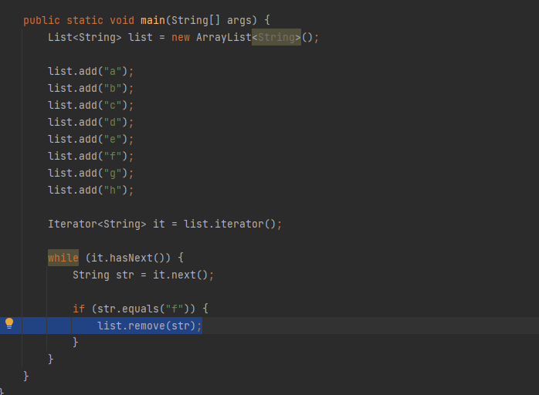

源码分析：

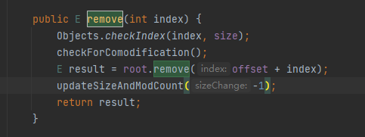

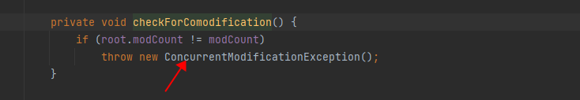

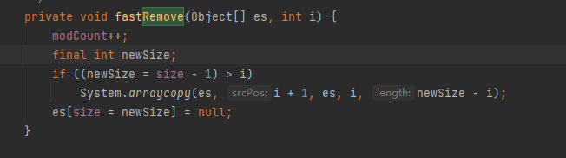

说明：思想是ArrayList的删除方法，将指定位置元素删除，然后将当前位置后面的元素向前拷贝的方式移动。但是注意一点细节，modCount++这步操作，将ArrayList的修改次数加1。而后面遍历时发现是通过使用这个字段来判断，当前的集合类是否被并发修改。

**ArrayList中Iterator迭代器的实现**

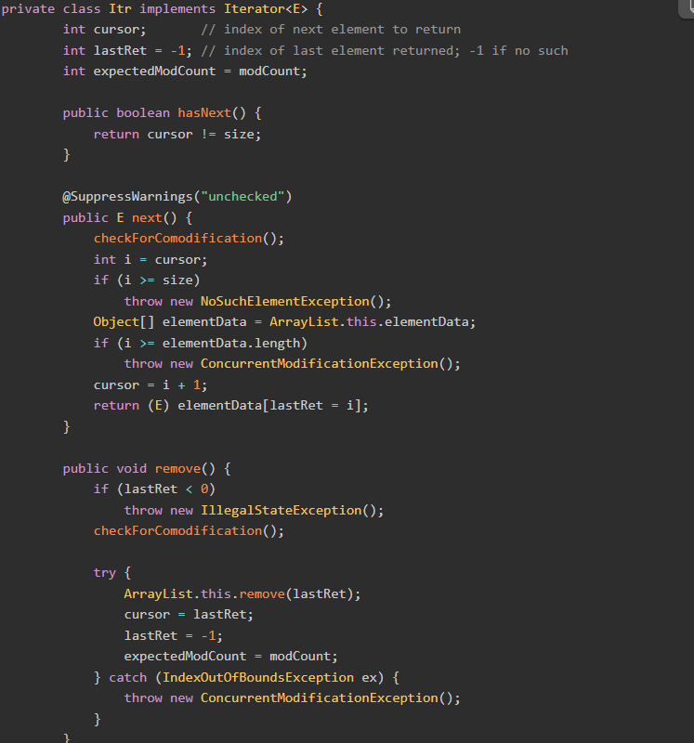

说明：① 在初始化Itr时expectedModCount = modCount = 8 。② 在执行next方法的第一步先进行了checkForComodification方法的检查，因为我们之前进行了remove操作，那么modCount数值减一，实际modCount = 7 。③ modCount 数值和expectedModCount 数值不相等，抛出ConcurrentModificationException异常。

正确写法：

使用Itr自身提供的remove方法：

说明：使用Itr提供的remove方法，可以发现expectedModCount是随着modCount变化而发生变化的，所以是不需要考虑modCount修改次数不一致的问题